

**گزارش فاز مطالعاتی و آزمایشگاهی طرح فناورانه**

**تدوین دانش فنی ماده بازدارنده خوردگی فاز بخار**

**پژوهشکده/ واحد تکنولوژی تولید جهاد دانشگاهی خوزستان**

**گروه پژوهشی شیمی**

**مجری : سید جعفر سقانژاد**

**همکار :صدیقه ایگدر**

**چکيده**

فرآیندهای موجود در صنعت نفت و گاز از مراحل اولیه حفاری چاه و استخراج نفت خام تا تصفیه نفت خام در پالایشگاه و همچنین تولید محصولات پتروشیمیایی بسیار پرهزینه و پیچیده می­باشد. وقفه در تولید، زیان هنگفتی چه از نظر تولید هیدروكربن و چه از نظر هزینه تعمیرات در پی خواهد داشت. بنابراین سلامت تجهیزات در طول عمر مفید آن­ها یك مسأله اساسی به نظر می رسد.همواره یکی از چالش برانگیز­ترین موضوعات در تامین کالای شرکت­های نفت و گاز کشورمان، دسترسی به مواد شیمیایی بوده است. این موضوع در سال­های اخیر به دلیل فراز و نشیب روابط کشور­های غربی با کشور عزیزمان و کارشکنی­ها و عهد شکنی­های آن­ها به خصوص آمریکا، سبب شده است تا نیاز به خودکفایی و عدم وابستگی به دیگران در نظر محققین کشورمان ‌‌‌‌‌‌‌از اهمیت بسیار بالایی برخوردار شود.

یکی از بزرگترین موانع در مسیر بومی سازی دانش فنی تولید مواد شیمیایی، هزینه­های مربوط به افزایش مقیاس تولید و تست میدانی این مواد در صنعت می­باشد. اهمیت این موضوع زمانی مشخص می­گردد که تعداد بسیاری طرح تحقیقاتی در دانشگاه­ها و مراکز تحقیقاتی برای ایجاد دانش فنی تولید مواد شیمیایی مصرفی در صنعت نفت انجام شده و با موفقیت به پایان رسیده است ولی به علت عدم حمایت و در دسترس نبودن بودجه مناسب، امکان افزایش مقیاس و تولید نمونه برای تست میدانی فراهم نشده است.

در این طرح قصد داریم دانش فنی ماده بازدارنده خوردگی در فاز بخار را در کشور بومی کرده و امکان تولید آن را در کشور فراهم نماییم.

بسته به کاربرد و محل استفاده ماده بازدارنده خوردگی، انواع آن متفاوت است که به طور کلی به سه دسته محلول در نفت، محلول در گاز و محلول در آب تقسیم می شوند که بر اساس فازهای موادی محیط مورد استفاده، دسته بندی می شوند. مواد مختلفی به عنوان بازدارنده خوردگی مورد استفاده قرار می­گیرند، که مواد بر پایه ترکیبات حلقوی ایمیدازولی و پیریدینی از مهمترین آن­ها می­باشند. این کار در چند فاز انجام می شود. در ابتدا ترکیبات موثر بازدارنده خوردگی مورد استفاده در صنایع مختلف به ویژه صنعت نفت شناسایی و سپس فرمولاسیون می شوند. پس از شناسایی مواد موثر و فرمولاسیون آن­ها، با تهیه­ی مواد اولیه و مقایسه­ی خواص آن­ها با استفاده از تست­های رایج، بهترین ترکیب از مواد را با توجه به نوع مواد اولیه، قیمت و در دسترس بودن آن­ها انتخاب می کنیم. پس از بدست آوردن فرمولاسیون مناسب از مواد اولیه موثر (مواد هتروسیکل بر پایه ایمیدازول و پیریدین) و دیگر مواد مورد نیاز (مانند حلال، سورفکتانت، بیوساید و ...) آن­ها را جهت تست در آزمایشگاه معتمد صنایع ارائه کرده و پس از تاییدیه­های مورد نیاز طراحی سیستم ساخت آن­ها در مقیاس بنچ و سپس در مقیاس پایلوت را انجام می دهیم.

**کلمات کليدي**: مواد بازدارنده خوردگی، مواد بازدارنده خوردگی فاز بخار، مواد بازدارنده خوردگی بر پایه ترکیبات آروماتیکی و هتروسیکلی، حلقه­های ایمیدازولینی، حلقه­های پیریدینی، نمک­های آمین نوع چهارم، یون بنزوآت

**فهرست مطالب**

1- مقدمه 7

1-1- بازدارنده­های خوردگی فاز بخار 9

1-2- مکانیسم عمل بازدارنده­های خوردگی فاز بخار 10

1-3- خوردگی اتمسفری 13

1-4- خوردگی کف مخزن 15

1-4-1- سیستم حفاظت کاتدی 16

1-5- انواع بازدارنده­های خوردگی فاز بخار 16

1-6- مواد اولیه برای تولید 17

1-7- شرایط نگهداری و نکات ایمنی 19

1-8- استاندارد ارزیابی خواص 19

1-9- نحوه آماده سازی نمونه‌ها برای انجام تست خوردگی 19

1-10- انواع روش‌های الکتروشیمیایی 20

1-10-1- پتانسیل مدار باز (Open circuit potential) 20

1-10-2- پلاریزاسیون خطی (Linear polarization resistance) 20

1-10-3- پلاریزاسیون دینامیکی (Potentiodynamic polarization) 20

1-10-4- روش پتانسیواستاتیک (Chronoamperometry) 21

1-10-5- روش گالوانواستاتیک (Chronopotentiometry) 21

1-10-6- روش ترکیبی (Mixed mode) 21

1-10-7- روش اسپکتروسکوپی امپدانس الکترو شیمیایی (EIS) 21

1-10-8- ولتامتری سیکلی 22

1-10-9- روش ترموگراویمتری در اندازه گیری میزان خوردگی 22

1-10-10- روش چرخ دوار (ویل تست) 23

1-11- سیالات و مواد شیمیایی 24

1-12- سایز استاندارد برای تست (کوپن) 25

1-12-1- وسایل مورد نیاز آزمایش 25

1-12-2- روش انجام آزمایش 25

1-13- کوپن ویل تست 27

1-13-1- جنس کوپن 27

فصل دوم فاز آزمایشگاهی.......................................................................................................................................30

2-1- بررسی قدرت بازدارندگی1-2-3- بنزوتری آزول..........................................................31

2-1-1- تست کاهش وزن............................................................................................................31

2-1-1-1- نتایج حاصل از تست کاهش وزن..........................................................................32

1-14- منابع 33

|  |  |
| --- | --- |
|  |  |
|  |  |
|  |  |
|  |  |
|  |  |
|  |  |
|  |  |
|  |  |
|  |  |
|  |  |
|  |  |
|  |  |
|  |  |
|  |  |
|  |  |
|  |  |
|  |  |
|  |  |
|  |  |
|  |  |
|  |  |
|  |  |
|  |  |
|  |  |
|  |  |
|  |  |
|  |  |
|  |  |

فصل اول

فاز مطالعاتی

# مقدمه

فرآیند خوردگی از تمایل ذاتی مواد و بویژه فلزات به تبدیل از حالت فلزی به حالت پایدارتر اکسید فلز ناشی می شود. در این شرایط فلز برای مدت بیشتری قابل استفاده نیست و اگر استفاده از یک فلز اصلی ادامه یابد، منجر به شکست سازه خواهد شد. امروزه در سطح دنیا پدیده خوردگی تجهیزات و ادوات فرایندی به یکی از اساسی ترین مشکلات صنایع مختلف از جمله نفت و گاز تبدیل شده است. تجهیزاتی که در این صنایع بکار می روند، عمدتا در معرض محیط­هایی قرار دارند که خود اصلی ترین عامل ایجاد خوردگی در این ادوات می باشند.

برای خوردگی تعاریف فراوانی ذکر شده است. استاندارد ISO 8044 خوردگی را به شکل زیر تعریف می کند :

"واکنش فیزیکی-­شیمیایی متقابل بین فلز و محیط اطرافش که معمولاً دارای طبیعت الکتروشیمیایی بوده و نتیجه­اش تغییر در خواص فلز می­باشد. این تغییرات خواص ممکن است منجر به از دست رفتن توانایی عملکردی فلز، محیط یا سیستمی شود که این دو ، قسمتی از آن را تشکیل می­دهند."

خوردگی را می‌توان از نظر الكتروشیمیایی نیز مورد بررسی قرار داد. به طور كلی هر واكنشی‌ را كه بتوان به دو واكنش جداگانه آندی و كاتدی قسمت نمود، واكنش الكتروشیمیایی می‌نامند. برای انجام واكنش خوردگی آند (قسمتی كه الكترون تولید می‌نماید و اكسید می‌گردد)، كاتد (قسمتی كه الكترون می‌گیرد و احیا می‌شود) و الكترولیت (مكانی برای برقراری اتصال یونی بین آند و كاتد) لازم است. در حقیقت باید بین آند و كاتد هم اتصال الكتریكی (برای مبادله الكترون)‌ و هم اتصال الكترولیتی (برای مبادله یون) برقرار باشد. با از بین بردن هر كدام از این اتصالات واكنش خوردگی نیز متوقف می‌گردد.

در واقع، معادل انگلیسی خوردگی، یعنی Corrosion، خود از کلمه لاتینی اقتباس گردیده که معنای گاز زدن و "جویدن" می­دهد که احتمالاً ظاهر قطعه خورده شده باعث چنین تداعی شده است. یکی از بزرگترین اشتباهات رایج درباره خوردگی، اختلاط معنی آن با زنگ­زدگی است. زنگ زدن (Rust) به نوعی از خوردگی آلیاژهای آهن و فولاد اطلاق می­شود در حالی­که خوردگی (Corrosion) شامل اکثریت فلزات می­باشد. بعلاوه، ترجیحاً برای بیان ضایعات در غیر فلزات از الفاظ (Deterioration) و یا (Degradation) به معنای پوسیدگی استفاده می­شود زیرا مکانیسم خوردگی فلزی با پوسیدگی در غیر فلزات (مثل پلیمرها) متفاوت است. نیروی اصلی محرکه خوردگی، ترمودینامیکی است. به عبارت دیگر، در تمامی مواد تمایل ترمودینامیکی و طبیعی برای از دست دادن الکترون­های اضافی و رسیدن به حالت پایداری ترمودینامیکی وجود دارد که این خود اساس فرآیند خوردگی را تشکیل می­دهد. فلز هنگامی که به شکل ترکیبات کانی در سنگ معدن موجود است از نظر ترکیبی در وضعیت پایدار (Stable) قرار دارد. در طی فرآیندهای استخراج فلز از سنگ عمل احیاء (Reduction) یا الکترون­گیری رخ می­دهد و منجر به تشکیل فلز خالص می­شود که از نظر ترمودینامیکی نیمه پایدار می­باشد. حال اگر این فلز تحت شرایط ایده آلی قرار گیرد، از آن برای از دست دادن الکترون­های اضافی خود سود خواهد جست که این عمل به اکسیداسیون یا خوردگی معروف است [1].

## بازدارنده­­­های خوردگی فاز بخار

در صنایع مختلف که فلزات استفاده می­شوند و دچار خوردگی می شوند از بازدارنده­های مختلفی استفاده می شود. کرومات، مولیبدات، روی، نیتریت، ارتوفسفات و پلی فسفات از جمله بازدارنده­هایی هستند که قبلاً به تنهایی یا به صورت مخلوط مورد استفاده قرار گرفتند. به هر حال این بازدارنده­های معدنی اکثرا از نوع سمی می باشند و برای محیط زیست نیز مضر بوده و همچنین اثر بازدارندگی موضعی مناسبی در مقدار پایین نیز ندارند[2].

در صنایع نفت و گاز نیز به علت وجود ترکیب­های خورنده زیاد موجود در محیط انواع مختلفی از بازدارنده­های خوردگی استفاده می­گردد. از جمله بازدارنده خوردگی محلول در نفت (دیسپرس شونده در آب)، بازدارنده خوردگی محلول در آب (دیسپرس شونده در نفت) و بازدارنده خوردگی محلول در گاز (بازدارنده فاز بخار) از مهمترین دسته­بندی بازدارنده­ها هستند.

بازدارنده­هاي فاز بخار (VPI) كه همچنين بازدارنده­هاي خوردگي فرار (VCI) ناميده مي­شوند، به موادی اطلاق می شوند كه با تبخير از منبع به محل خوردگي در سامانه بسته منتقل مي­شوند. در واقع بازدارنده فاز بخار موادی هستند که با تبخیر خود به دلیل دارا بودن فشار بخار بالا قادرند بر روی سطوح فلزی قرار گرفته و آن­ها را در برابر عوامل خورنده مانند آب، بخار، کلریدها، سولفید هیدروژن و دیگر مواد خورنده مصون بدارند. فشار بخار این مواد غالبا بین4-10 تا7-10میلیمیتر جیوه گزارش شده است. این مواد با تبخیر خود و فقط در محیط­های بسته می توانند به داخل شیارها و شکاف­ها نفوذ نموده و عمل بازدارندگی را اعمال نمایند و سطوحی که توسط این مواد محافظت می گردند باید به نحوی آب بندی شوند تا از خروج این بازدارنده­ها به هوای خارج از تجهیزات جلوگیری شود . با استفاده از این مواد می توان تجهیزات مورد نظر را در هر درجه حرارت و رطوبتی از خوردگی مصون داشت. سطوحی که باید توسط این بازدارنده­ها محافظت گردند باید به نحوی آب بندی شوند تا از خروج این بازدارنده­ها به هوای خارج از تجهیزات جلوگیری شود. ممانعت کننده های فاز بخار معمولاً موقعی موثر خواهند بود که در فضای بسته مثل داخل بسته بندی قطعات یا داخل ماشین آلات در مراحل انبار و حمل و نقل مورد استفاده قرار بگیرند[3].

غلظت و نوع ممانعت کننده­ای که در یک محیط خورنده مورد نظر بایستی استفاده شود با آزمایش و با تجربه تعیین می گردد و اینگونه اطلاعات را معمولاً از تولید کنندگان آن مواد می توان دریافت نمود. از مزایای استفاده از بازدارنده­های خوردگی فاز بخار این است که برخلاف پوشش­های موقت محافظ خوردگی که مانند

گریس روی سطوح مالیده می شوند، نیازی به زدودن مجدد ندارند ؛ چرا که لایه ای بسیار نازک در حد مولکول، عمل بازدارندگی خوردگی را انجام می دهد. همچنین هیچ گونه گریس زدایی، زنگ زدایی، سند بلاست، اسید شویی و تمیز کردن یا آماده سازی بیشتری قبل از فرآیند نصب و استفاده لازم نیست و اجزا، قطعات و وسایل تحت حفاظت بازدارنده­های فاز بخار همواره آماده برای استفاده هستند و خارج کردن تجهیزات و قطعات از حالت ذخیره شده زمان بر نمی باشد . در ضمن ، این مواد محافظت از خوردگی وسایل ریز الکترونیکی تا تجهیزات بزرگ را تحت پوشش قرار می دهند[4].

## مشخصات فیزیکی و شیمیایی

جدول 1-1 : خواص و ویژگی­های بازدارنده خوردگی فاز بخار

|  |  |
| --- | --- |
| مشخصات فیزیکی و شیمیایی | |
| حالت: مایع | **رنگ: زرد تا قهوه ای تیره** |
| وزن مخصوص حدود: 8/0-00/1(gr/cm3) | **بو: آمونیاکی و حلال­های آروماتیک** |
| درصد خلوص: حداقل 30 درصد ماده فعال | **وزن مولکولی: -** |
| pH: 8-4 | **نقطه جوش: >80 (oC)** |
| قابلیت انحلال: به صورت جزئی در سه فاز آب، نفت و گاز به صورت کامل در متانول قابل حل است و با تمهیداتی می توان از گازوئیل استفاده کرد. | **نقطه انجماد: <-5 (oC)** |
|  | **درجه اشتعال: >60 (oC)** |
|  | **گرانروی در (oC) 25: -50(c.p) >** |
|  | **نقطه تجزیه: >150 (oC)** |
|  | **نقطه ریزش (oC) : 5- >** |

## مکانیسم عمل بازدارنده­های خوردگی فاز بخار

بر اساس نظر Balezin هر بازدارنده خوردگی از جمله انواع فرار آن باید قادر به ایجاد اتصال پایدار با سطح فلز در شرایط معینی از طیف­های مشخص اسیدیته و فشار باشد و همچنین بتواند یک لایه غیر قابل نفوذ در برابر یون­های خورنده تشکیل دهد. فرآیند بازدارندگی خوردگی هنگامی شروع می شود که بخارها با سطح فلز برخورد می کنند و برای تشکیل یک لایه نازک از کریستال­های کوچک کندانس می شوند. در حضور حتی میزان کم رطوبت، کریستال­ها حل می شوند و فعالیت یونی قوی به نمایش می گذارند . نتیجه این فعالیت، جذب یون­های محافظت کننده روی سطح فلز با تشکیل همزمان یک لایه مولکولی است که به عنوان بافر عمل می کند و سطح pH را به میزان بهینه ( 5/5-8/5) برای مقاومت در مقابل خوردگی نگه می دارد[5].

بازدارنده­ها موادی هستند وقتی که به مقدار اندک نیز به محیط خورنده اضافه می شوند سرعت خوردگی را کاهش می دهند و از لحاظ مکانیسم به دو دسته­ی کلی بازدارنده­­های فصل مشترک – لایه و بازدارنده­های فصل مشترک تقسیم می شوند. در بازدارنده­های فصل مشترک – لایه بازدارندگی از طریق مواد محلول در لایه الکترولیت انجام می پذیرد اما در بازدارنده­های فصل مشترک سرعت واکنش الکتروشیمیایی در فصل مشترک فلز و الکترولیت کاهش می یابد. بازدارنده­های فاز بخار از نوع بازدارنده­های فصل مشترک – لایه می باشند که بدلیل دارا بودن فشار بخار مناسب روی سطح فلز قرار می گیرند و آن­ها را از خوردگی اتمسفری مصون می دارند. این مواد که غالبا پودری شکل می باشند با تبخیر خود می توانند در محیط­های بسته به داخل شیارها و شکاف­ها نفوذ نموده و در لایه کندانس آب روی سطح حل و سپس با نفوذ خود را به سطح فلز می رسانند. مکانیزم حفاظت ممکن است ترکیبی از روئین شدن سطح و آب گریز نمودن آن باشد. طبق بیان میکسیک و میلر این بازدارنده­ها ترکیبات هستند که تحت شرایط اتمسفری فشار بخار بالایی داشته و می توانند در لایه­ی الکترولیتی قرار گرفته بر روی سطح انحلال یابند. بنابراین اجازه انتقال ماده­ی بازدارنده فاز بخار را می دهد[6].



شکل 1-1: مکانیسم محافظت ترکیبات بازدارنده فاز بخار

دو ویژگی مهم بازدارنده­های فاز بخار یکی گروه­های عاملی مربوط به هسته مولکول بازدارنده است که مسئول جذب ضخیم کردن و بازدارندگی فیلم بازدارنده می باشد و دیگری خواص آبگریزی بازدارنده­های فاز بخار که آن­ها اجازه می دهد تا بعنوان بافر pH سطح فلز را در منطقه بازی نگه داشته و از خوردگی فلز جلوگیری می کند.

مکانیزم عمل این بازدارنده­ها به صورت شماتیک در شکل 1-2 شرح داده شده است. در این شکل گروه عاملی R1مربوط به هسته­ی مولکول بازدارنده R0مسئول ایجاد باند محکم و پایدار با فلز و کنترل اینکه بازدارنده به طور محکم و پایدار روی سطح فلز جذب شود می باشد. گروه عاملی R2مربوط به هسته­ی مولکول بازدارنده مسئول ضخیم شدن و نفوذ ناپذیری فیلم در مقابل یون­های خورنده می باشد. مولکول­های بازدارنده بر روی سطح فلز جذب شده و گروه عاملیR2 خط پیوسته ­ی مقاومی برای حفاظت سطح فلز در مقابل محیط خورنده را بوجود می آورد[7].



1-2- مکانیزم عملکرد بازدارنده­های فاز بخار

مشتقات بنزیمیدازول به دلیل وجود اتم­های نیتروژن که جذب این ترکیبات بر روی سطوح فلزی را آسان می کند و ساختار شیمیایی و الکترونی که دارد به عنوان بازدارنده های فولاد­ها بکار گرفته می شوند. از دیگر فواید این ترکیبات، ارزان بودن و عدم آلایندگی محیط زیست می باشد. مشتقات بنزیمیدازول ممکن است بر روی سطح آهن به صورت­های زیر جذب شوند :

1 -جذب شیمیایی به صورت مولکول طبیعی شامل تقسیم الکترون بین اتم نیتروژن و آهن

2 -از طریق تعاملات بین الکترون Л بین حلقه ی بنزیمیدازول مولکول و سطح آهن

3 -همچنین می تواند در شکل کاتیونی با قسمت شارژ مثبت آمونیوم مولکول تغییر جهت داده به سمت شارژ منفی سطح آهن جذب شود[8] .

## خوردگی اتمسفری

شایع ترین نوع خوردگی، خوردگی اتمسفری می باشد که بواسطه طبیعی بودن ضررهای مالی زیادی را به دنبال داشته است و سهم بزرگی از کل هزینه خوردگی را شامل می شود. عامل اصلی خوردگی اتمسفری اکسیژن و رطوبت موجود در هوا می باشد. اتمسفر هوا شامل مخلوطی از گازها با ترکیبات نسبتا ثابت تقریبا 21% اکسیژن و 79% ازت و همچنین شامل مقدار کمی ترکیبات دیگر می باشد.

خوردگی اتمسفری در سطح در تماس با محیط فلز صورت گرفته نتیجه میکروسل­های سطحی می باشد. سرعت خوردگی اتمسفری به سرعت واکنش­های آندی و کاتدی و مقاومت داخل الکترولیت­ها وابسته است. بعد از رسیدن مقدار رطوبت به مقدار بحرانی، فیلم نازک غیر قابل رویت الکترولیت تمایل دارد که برروی سطوح فلزی در معرض محیط تشکیل گردد. برای آهن مقدار بحرانی رطوبت در اتمسفر حاوی 60 % بیان شده است. مقدار رطوبت بحرانی مقدار ثابتی نبوده و به فلز در حال خورده شدن تمایل تشکیل محصولات خوردگی فلز رطوبت ته نشین شده بر روی سطح و اثر مواد آلوده کننده ی اتمسفر دارد.

خوردگی اتمسفری ایجاد شده در تجهیزات انبار شده و یا قطعات در هنگام حمل و نقل هزینه­های بسیاری را به بار می آورد. استراتژی های زیر برای محافظت سطح فلزات در مقابل اثرات خوردنده­ی محیط در طول حمل و نقل و انبار کردن به کار گرفته می شود:

1. استفاده از جاذب­های رطوبت
2. استفاده از هوای خشک یا گازهای خنثی همچون نیتروژن
3. استفاده از پوشش­های محافظ همچون روغن و واکس
4. استفاده از بازدارنده­های فاز بخار

مطالعه رفتار الکتروشیمیایی نشان می دهد که بازدارنده­های فاز بخار قادر به کاهش هر دو فرآیند آندی و کاتدی خوردگی می باشند. کاهش در واکنش کاتدی در نتیجه کاهش در غلظت اکسیژن است و این ترکیبات با تشکیل یک فیلم چسبیده ، به عنوان مانع انتشار اکسیژن عمل می کنند. بازدارندگی قوی واکنش آندی در نتیجه استقرار مراکز جذب دوتایی پذیرنده -دهنده است که پیوند شیمیایی بین فلز و بازدارنده ایجاد می کند[9].



1-3: مکانیسم عمل لایه­ی مولکولی بازدارنده در جلوگیری از انتشار اکسیژن و آب به سطح

## خوردگی کف مخزن

خوردگی کف مخازن ذخیره یکی از معضلات اصلی صنعت نفت محسوب می شود. بنا بر اظهارات متخصصین علم خوردگی می توان با بکارگیری روش­های کنترل خوردگی، از حدود یک سوم آسیب­های خوردگی جلوگیری کرد. قبلا کف مخازن (قسمت بیرون مخزن که در ارتباط با زمین است)، با بکارگیری سیستم حفاظت کاتدی در برابر خوردگی محافظت می شد. نتایج تجربی موجود نشان می دهد سیستم حفاظت کاتدی نتوانسته بطور کامل مانع از خوردگی و نشت مخازن ذخیره نفت شود. این موضوع سبب وارد شدن خسارت­های زیاد به محیط زیست و آلودگی آب­های زیر زمینی شده است. به همین لحاظ می توان با بهره­گیری از سیستم بازدارنده خوردگی فاز بخار تا حد زیادی از خوردگی کف مخازن نفت و پیامدهای ناشی از آن جلوگیری کرد. در صنعت مخازن ذخیره نفت جز اصلی ترین تجهیزاتی است که از آن برای ذخیره سازی نفت خام استفاده می شود. در چرخه تولید نفت خام بخصوص از میادین بزرگ نفتی برای تثبیت شرایط عملیاتی تولید و جلوگیری از نوسانات رسید و ارسال در کلیه­ی مراحل عملیاتی، مخازن ذخیره در واحد­های بهره برداری بزرگ و همچنین در محل تلمبه خانه نفت خام به پایانه صادراتی نصب و تعبیه شده است[10]. روش‑های مرسوم جلوگیری از تخریب کف مخازن ذخیره نفت عبارتند از:

1. بکارگیری از حفاظت کاتدی
2. بکارگیری از بازدارنده­های خوردگی فاز بخار

### سیستم حفاظت کاتدی

فرآیند معکوس خوردگی که به موجب آن تعداد الکترون کافی روی سطح فلزی نگه داشته می شود تا از حل شدن فلز جلوگیری به عمل آید حفاظت کاتدی نامیده می شود. اساسا حفاظت کاتدی یک روش الکتریکی برای کاهش خوردگی بر روی سطح سازه­هایی است که در معرض الکترولیت­هایی چون آب و خاک قرار دارند. حفاظت کاتدی برای کف مخازن با روش­های مختلف اجرا می شود. نتایج تجربی نشان می دهد مخازن ذخیره سازی نفت علی رغم اینکه تحت حفاظت کاتدی قرارداشته اند ولی کف آن­ها دچار خوردگی شده و نشت مواد نفتی به آب­های زیر زمینی موجب ایجاد خسارت­های زیاد و جبران ناپذیری به آب­های زیرزمینی شده است. امروزه می توان با بکارگیری بازدارنده­های خوردگی فاز بخار و یا بهره گیری توام حفاظت کاتدی و بازدارنده خوردگی فاز بخار و یا بهره گیری توام حفاظت کاتدی و بازدارنده خوردگی فاز بخار، خوردگی کف مخزن را تحت کنترل در آورد[11].

## انواع بازدارنده­های خوردگی فاز بخار

بازدانده­های خوردگی فاز بخار به شکل­های مختلفی استفاده می شوند. بیشتر بازدارنده­های فاز بخار به شکل پودر خالص استفاده می شوند که بیشتر آن­ها نمک­های نیتریت آمین­­های آلی متفاوت هستند. برخی از بازدارنده­های فاز بخار به شکل مایع و کف استفاده می شوند. کاغذهای آغشته به مواد بازدارنده خوردگی ، منتشر کننده­ها ، لایه­ی نازک پلیمری، فیلم پلاستیکی از مواد خورنده، پلاستیک­های ضربه­گیر بالشتی ، ترکیب روغن روانکار و مواد بازدارنده خو.ردگی نیز استفاده می شود. محصولات جدید بازدارنده خوردگی، عاری از نیتریت می باشند که خطری برای سلامتی افرادی که با آن­ها سر و کار دارند نداشته باشند و برای چند فلز قابل استفاده باشند. تحقیقات جدید در حال گسترش ترکیبات مایع بر پایه آب می باشد که از نظر زیست محیطی قابل قبول بوده و در آینده جایگزین پوشش­های آلوده کننده بر پایه روغن / حلال خواهند شد. جدید ترین تحقیقات نیز به دنبال ساخت محصول چند کاره می باشد که دارای مزایای بی نظیری است[12].

## مواد اولیه برای تولید

بازدارنده های فاز بخار باید دارای گروه­های عاملی با زوج الکترون آزاد باشند که باعث چسبندگی مولکول­ها به سطح شوند. ترکیباتی که اتم­هایی با زوج الکترون آزاد می باشند تنها مانند نیتروژن از جمله ترکیباتی هستند که در این زمینه کاربردهای فراوانی دارند. از جمله ترکیبات آمینی و آمینی هتروسیکل مانند ترکیبات ایمیدازولینی، پیریدینی، پای پیریدین، ایمین و ... که دارای هترو اتم نیتروژن در ساختار خود هستند.

در شرایط مناسب، مولکول­های جذب شده به صورت شیمیایی با سطح فلز پیوند تشکیل می­دهند. جذب شیمیایی به صورت ویژه بوده و برگشت پذیر نیست. پیوند با انتقال الکترون یا اشتراک بین فلز و بازدارنده اتفاق می­افتد. انتقال الکترون برای فلزات واسطه­ای است که ظرفیت خالی و اوربیتال­های الکترونی با سطح انرژی پایین دارند. کارآیی بازدارنده­ها بر اساس نوع هترو اتم آنها به ترتیب P>S>N>O می­باشد. به عبارت دیگر افزایش الکترونگاتیوی که باعث جذب الکترونها می­شود باعث کاهش کارآیی آن می­شود.

قدرت جذب می­تواند بوسیله ایزوترم جذب که رابطه تعادل بین غلظت بازدارنده روی سطح و درون محلول است بدست آید. اصل اسید و بازهای سخت و نرم نیز برای توضیح جذب بازدارنده ها بکار گرفته شده است. این اصل بیان می­کند که اسیدهای قوی با بازهای قوی و اسیدهای ضعیف با اسیدهای ضعیف ترجیح می­دهند کوئوردینه شوند. اتم­های فلز روی سطوح بدون اکسید مانند اسید ضعیف عمل می­کنند، که در محلول­های اسیدی پیوند­های قوی با بازهای ضعیف مانند ترکیب­های حاوی سولفور تشکیل می­دهند. ترکیبات دارای نیتروژن و اکسیژن به عنوان باز قوی هستند که پیوندهای ضعیفی با سطح فلزات در محیط­های اسیدی دارند. در مکانیسم جذب، دانسیته الکترونی گروه­های عاملی، قطبیت پذیری و الکترونگاتیوی پارامترهای مهمی در کارایی بازدارنده هستند [13].

بازدارنده­هایی که استفاده می­شوند خیلی کم به صورت خالص هستند و معمولاً مخلوطی از محصولات جانبی هستند. برخی از گروه­های عاملی که در مواد موثره بازدارنده­ها هستند در جدول زیر آورده شده­اند.

(جدول 1-1)- برخی گرو های عاملی در مواد موثره بازدارنده­ها

|  |  |  |  |
| --- | --- | --- | --- |
| **ساختار** | **نام** | **ساختار** | **نام** |
| ─OH | هیدروکسیل | ─CONH2 | آمید |
| ─C= | **─**yne | ─SH | تیول |
| -C-O-C- | اپوکسی | ─S─ | سولفید |
| -C-O-C- | کربوکسی | -S=O | سولفوکسید |
| -COOH | آمین | -C=S- | تیو |
| -C-N-C- | آمینو | -P=O | فسفونیوم |
| -NH2 | ایمینو | -P- | فسفو |
| -NO2 | نیترو | -As- | آرسانو |
| -N=N-N- | تریازول | -Se- | سلنو |

## شرایط نگهداری و نکات ایمنی

این مواد در بشکه­های 200 لیتری فلزی (فولاد کربنی با آستری پلی اتیلن یا پلی پروپیلن) و یا بشکه­های پلاستیکی مقاوم و قابل حمل نگهداری می­شود.

از تماس با پوست و لباس­ها جلوگیری شود و در صورت تماس با پوست فوراً با آب تمیز گردد و هنگام کار از عینک مخصوص و دستکش استفاده گردد.

## استاندارد ارزیابی خواص

میزان محافظت در برابر خوردگی با روش چرخ دوار (Wheel Test) بر اساس استانداردNACE 1D182 و یا روش پلاریزاسیون بر اساس استاندارد NACE 1D196 اندازه گیری می­شود. چنانچه از روش چرخ دوار استفاده گردد، کوپن­های مورد استفاده نباید دارای هیچگونه تاول و یا حفره باشند. درصد محافظت بازدارنده خوردگی باید بیشتر از 90 و نرخ خوردگی پس از تزریق باید کمتر از mpy 2 باشد. تعیین نقطه ریزش مواد بازدارنده باید طبق استاندارد ASTM D97 صورت پذیرد. تعیین ویسکوزیته مواد بازدارنده خوردگی طبق استاندارد ASTM D445 انجام می­گیرد. به منظور اطلاع از کیفیت بازدارنده و فرمول بندی آن استفاده از اسپکتروسکوپی مادون قرمز (FT-IR) پیشنهاد می­گردد [19-14].

## نحوه آماده سازی نمونه‌ها برای انجام تست خوردگی

سطح نمونه باید توسط سنباده زنی و پولیش کاملاً تمیز شود. ابعاد سطح کاملاً مشخص و در نمونه‌های مقایسه‌ای کاملاً یکسان باشد. می‌توان نمونه را مانت سرد کرد و یا با استفاده از لاک سطح مورد بررسی را جدا نمود. برای ایجاد اتصال نمونه با دستگاه باید سیم مسی به نمونه متصل شود.

(نمونه به عنوان الکترود کاری) پس از آماده سازی سطح، می‌بایست ابعاد نمونه به دقت اندازه گیری شود؛ زیرا سطح در معرض محیط خورنده در رابطه محاسبه سرعت خوردگی نیاز است.

در صورتی که انداز­ه­گیری وزن نمونه برای محاسبه تغییر وزن در اثر خوردگی مورد نیاز باشد، سطح نمونه را باید توسط حلال مناسبی مانند استون، پاک و خشک کرده و وزن کنند و پس از انجام خوردگی نیز مجدداً وزن کنند تا تغییرات وزن در اثر خوردگی مشخص شود.

## انواع روش‌های الکتروشیمیایی

### پتانسیل مدار باز (Open circuit potential)

پتانسل مدار باز یا پتانسیل تعادل، پتانسیل نمونه در عدم اعمال جریان یا پتانسیل است. قبل از انجام آزمایش‌های خوردگی باید زمان کافی به سل الکتروشیمیایی داده شود تا شرایط پایدار[1] بدون تغییر زیاد در پتانسیل حاصل شود. این شرایط پایدار در بعضی سلول‌ها پس از چند دقیقه و در بعضی دیگر پس از چند ساعت حاصل می‌شود. جریان خوردگی در مدار باز نیز قابل اندازه گیری است.

### پلاریزاسیون خطی (Linear polarization resistance)

در آزمایش پلاریزاسیون خطی، به دلیل اعمال پتانسیل اندک به نمونه نرخ خوردگی به صورت غیر تخریبی اندازه­گیری می‌شود. با اعمال پتانسیل تا بیشینه mV 20 ± نسبت به پتانسیل مدار باز نرخ خوردگی اندازه­گیری خواهد شد. برای چنین پتانسیل اندکی نسبت به پتانسیل مدار باز، رفتار جریان خطی خواهد بود.

### پلاریزاسیون دینامیکی (Potentiodynamic polarization)

پلاریزاسیون دینامیکی یکی از متداول‌ترین آزمون‌های ارزیابی مقاومت به خوردگی است. در این‌ آزمون جریان خوردگی و پتانسیل خوردگی مشخص شده و سرعت خوردگی به دست می‌آید. آزمون پلاریزاسیون در محیط‌های مختلفی انجام می‌شود و منحنی پتانسیل بر حسب جریان رسم می‌شود. با رسم مماس بر منحنی در دوشاخه کاتدی و آندی می‌توان مقدار جریان خوردگی را به روش تافل به دست آورد. روش دقیق‌تر با استفاده از نرم افزار تطبیق داده‌ها[2] با معادله خاصی است که مقادیر دقیق‌تری از جریان خوردگی و مقاومت پلاریزاسیون به دست می‌دهد.

این آزمایش، به دلیل اعمال پتانسیل‌های زیاد نسبت به پتانسیل مدار باز کاملاً تخریبی است و با خوردگی نمونه‌ها در محیط آزمایش همراه است.

### روش پتانسیواستاتیک (Chronoamperometry)

در این روش، پتانسل در سطوح مختلف اعمال می‌شود و تغییرات جریان بر حسب زمان ثبت می‌شود.

### روش گالوانواستاتیک (Chronopotentiometry)

در این روش، جریان در سطوح مختلف اعمال شده و تغییرات پتانسیل بر حسب زمان رسم می‌شود.

### روش ترکیبی (Mixed mode)

در این روش می‌توان از ترکیبی از روش‌های پتانسیواستاتیک و گالوانواستاتیک استفاده کرد؛ یعنی پله‌هایی با کنترل جریان یا با کنترل پتانسیل به صورت مخلوط داشته باشیم. هم چنین می‌توان زمان استراحت را هم همراه با این پله‌ها داشته باشیم که موجب خروج پروتون‌ها شده و سرعت واکنش‌ها را با کاهش کنترل نفوذ افزایش می‌دهد.

### روش اسپکتروسکوپی امپدانس الکترو شیمیایی (EIS)

اسپکتروسکوپی امپدانس الکتروشیمیایی یک روش الکتروشیمیایی است که در آن پتانسل اعمال و جریان عکس العمل آن اندازه­گیری می‌شود و با استفاده از رابطه بین ولتاژ و جریان می‌توان سرعت خوردگی و یا دیگر عوامل الکترو شیمیایی را اندازه­گیری کرد. اساس کار این روش اندازه‌گیری امپدانس جریان متناوب (AC) در دامنه‌ای از فرکانس است. در این روش پتانسل کوچکی نزدیک به پتانسیل مدار باز به صورت متغیر با زمان به نمونه اعمال می‌شود که این پتانسیل کوچک هیچ تخریبی در نمونه ایجاد نخواهد کرد. نتایج را می‌توان به شکل نمودارهای نایکویست[3] (امپدانس حقیقی $Z^{ˊ}$ بر حسب امپدانس موهمی ) و باد[4] (مقدار مطلق امپدانس یا زاویه فاز بر حسب فرکانس) رسم کرد.

از آن جا که روش امپدانس جاروب پتانسیل وجود ندارد، اندازه­گیری می‌تواند در محلول‌های با هدایت کم نیز انجام شود. در حالی که روش‌های DC در چنین محلول‌هایی به شدت در معرض خطاهای کنترل پتانسیل قرار دارند. مهمترین مزیت روش امپدانس به روش‌های AC این است که در آن یک مدل الکتریکی معادل برای پدیده الکترو شیمیایی ارایه می‌شود. فصل مشترک الکترود با الکترولیت مشابه یک مدار الکتریکی است که شامل ترکیب خاصی از مقاومت‌ها و خازن‌ها است. پارامترهای مربوط به این اجزا را می‌توان با استفاده از نتایج به دست آورد و مدار معادل را پیشنهاد کرد. بنابراین، از آن جا که داده‌های حاصل از آزمایش‌های امپدانس هم اطلاعاتی در مورد ظرفیت و هم در مورد سینتیک انتقال بار می‌دهند، می‌توان مطالعات مکانیزیمی سیستم را با آن‌ها انجام داد.

### ولتامتری سیکلی

ولتامتری سیکلی یکی از انواع روش‌های اندازه­گیری الکتروشیمیایی پتانسیودینامیک است. در آزمایش ولتامتری سیکلی پتانسیل الکترود کاری به صورت خطی با زمان تغییر می‌کند. برخلاف ولتامتری روبش خطی، بعد از رسیدن به یک پتانسیل تعیین شده، پتانسیل الکترودکاری در جهت عکس تغییر می‌کند تا به پتانسیل اولیه باز گردد. این چرخه‌های تغییر پتانسیل می‌تواند به تعداد دل­خواه تکرار شوند. جریان ایجاد شده در الکترودکاری بر حسب پتانسیل رسم می‌شود تا نمودار ولتامتری سیکلی به دست آید.

### روش ترموگراویمتری در اندازه گیری میزان خوردگی

این روش تست خوردگی مبتنی بر میزان کاهش وزن نمونه می­باشد.

#### خلاصه روش آزمون

نمونه­ای از جرم شناخته شده در دمای ثابت وزن می­شود و جرم آن به طور مداوم به عنوان تابعی از زمان اندازه­گیری می­شود. در پایان یک بازه زمانی از پیش تعیین شده یا هنگامی که کاهش وزن به میزان از پیش تعیین شده می­رسد، کاهش جرم نمونه به عنوان درصد جرمی ثبت می­شود. این مقدار به عنوان مقدار کاهش وزن نمونه خشک (LOD) شناخته می­شود. مقدارLOD تابعی از دما و زمان است. بنابراین این مقادیر باید شناسایی و گزارش شوند. مقدارLOD معمولا به صورت درصد وزنی در بازه زمانی 60 دقیقه با دمای 120 درجه سانتیگراد گزارش می­شود.

نمونه را تا دمای محیط خنک کنید. به منظور انجام این آزمایش، دمای محیط 35 درجه سانتیگراد یا پایین­تر است.

روی صفر جرم دستگاه را کالیبره کنید.

دستگاه را باز کنید تا نمونه را در معرض دید خود قرار دهید.

دستگاه را ببندید و جرم اولیه را به عنوان mi ضبط کنید.

نمونه را در با سرعت 5 درجه سانتیگراد در دقیقه گرم کنید

پس از رسیدن به دمای آزمایش دما ثابت نگه داشته شود.

پس از 5 دقیقه در دمای آزمایش ایزوترمال، دمای نمونه ثبت می شود. جرم نمونه ثبت شود mf

درصد از دست دادن جرم را مطابق با معادله زیر محاسبه کنید:

$$m= \frac{m_{i - m_{f} × 100\% }}{m_{i}}$$

### روش چرخ دوار (ویل تست)

ویل تست (wheel test) قابلیت ارزیابی عملکرد انواع مواد ممانعت کننده خوردگی بر نمونه­های مختلف از مواد را دارا است. از جمله ویژگی­های منحصر به فرد در این روش می‌توان به اعمال دما، ارزیابی عمر فیلم بازدارنده خوردگی، شرایط سطحی، غلظت مواد خورنده و نسبت نفت به آب نام برد. در قیاس با روش­های دیگر در محاسبه بازدارنده خوردگی این روش، شانس تولید و تکرار داده­ها از درصد پایینی برخوردار است. این روش به شدت تابع عملکرد اپراتور است. در واقع پیشنهاد شده است که تست­ها توسط یک اپراتور انجام شوند. ویل تست یک روش دینامیکی جهت ارزیابی عملکرد مواد خورنده به شمار می‌رود که با در تماس قرار دادن سیالاتی از جمله آب، نفت و مواد ممانعت کننده خوردگی در یک بطری شیشه­ای با حجم 200 میلی­لیتر و یک نمونه جامد و بستن بطری می‌توان سرعت خوردگی و عملکرد ممانعت کننده را محاسبه کرد. همچنین سیالات بالا به همراه نمونه مذکور برای مدت زمان معینی در تماس با یکدیگر قرار داده می‌شوند و عمل پیر­سازی صورت می‌گیرد (بازه زمانی 24 الی 72 ساعت). پس از مدت تعیین شده و تمیز کردن نمونه، با اندازه­گیری وزن خشک نمونه میزان خوردگی و عملکرد بازدارنده محاسبه می‌شود.

## سیالات و مواد شیمیایی

نفت استفاده شده در این روش نفت خام است، که توسط گازهای از جمله نیتروژن، کربن دی اکسید و هیدروژن سولفید پرج می‌شود. اگر نفت پالایش شده استفاده شود، آنگاه به دلیل وجود اکسیژن نیاز به اکسیژن­زدایی بر روی سیال نمونه است. چرا که وجود اکسیژن باعث افزایش خطا در اندازه­گیری می‌شود. مواد قطبی موجود در نفت به وسیله بنتونایت و خاک رس زدوده شود و برای اکسیژن زدایی، نمونه نفت را در تماس با نیتروژن قرار داده و از محلول آب و سدیم سولفیت استفاده شود. به ازای 3 لیتر نفت از 150 میلی لیتر سدیم ‌سولفیت یک درصد کاتالیز شده استفاده شود. برای اکسیژن زدایی آب نیز از گاز نیتروژن استفاده شد.

در تست­های شیرین (بدون هیدروژن سولفید): 4 لیتر آب نمک به وسیله کربن دی اکسید برای 30 دقیقه در تماس قرار داده شوند.

در تست­های ترش: با اضافه کردن سدیم سولفید و استیک اسید به محلول آب نمک باعث تولید 500 میلی گرم بر لیتر هیدروژن سولفید می‌شود.

مواد بازدارنده خوردگی به صورت خالص و به میزان 1 تا 5 درصد استفاده می‌شود. در غلظت­های بسیار پایین (50 تا 100 پی پی ام) ابتدا به وسیله کروژن به میزان یک درصد رقیق شود و اگر به طور کامل رقیق نشد از زایلین برای انحلال استفاده شود.

## سایز استاندارد برای تست (کوپن)

1. **سایز برای آزمایش­هایی با گاز ترش 13.0×7.12×76 میلی­متر می‌باشد.**
2. **سایز برای نمونه شیرین 1.5×150 میلی­متر می‌باشد.**

نمونه ها بعد از آزمایش به وسیله بنزن تمیز و با پارچه تمیز و خشک می‌شوند و سپس در دسیکاتور نگه داشته میشود.

### وسایل مورد نیاز آزمایش

1. **بطری 200 میلی لیتر با درب سیل شده**
2. **سرنگ و پرجینگ منیفولد**
3. **چرخاننده و** Oven

### روش انجام آزمایش

به طور کلی برای انجام آزمایش ابتدا بسته به نیاز از 1 تا 5 درصد وزنی بازدارنده به بطری اضافه شود. سپس از هوا برای تزریق و اکسیژن زدایی استفاده شود. در مرحله بعدی ابتدا آب و سپس نفت در محیط تزریق شوند. نسبت ترکیب نفت به آب 50 به 50 درصد و یا 10 به 90 درصد باشد. در هر تست، آزمایش سه بار تکرار شود. در این مرحله، تست به مدت 2 ساعت انجام می‌شود و سپس نمونه را بدون اینکه فیلم بازدارنده آن آسیب ببیند و یا آلوده شود به بطری دیگر جابجا کرده و در تماس با گاز قرار داده شود تا نمونه، آماده­ی انجام آزمایش خورگی شود و برای مرحله آخر نمونه را خشک کرده و اثرات بازدارنده را به طور کلی از نمونه جدا کرده و سپس در بطری قرارداده شود و به مدت 24 تا 72 ساعت در دستگاه چرخانده و پیرسازی شود. نمونه پس از اتمام آزمایش با ایزوپروپیل الکل و استون تمیز شده تا اثر هرگونه روغن یا بازدارنده در نمونه از بین برود.

رابطه محاسبه درصد میزان حفاظت بازدرنده:

اگر عدد محاسبه شده 4 برابر بیشتر از میانگین انحراف باشد، آن عدد را از نتایج جدا کرده در غیر اینصورت نتیجه قابل قبول می‌باشد.

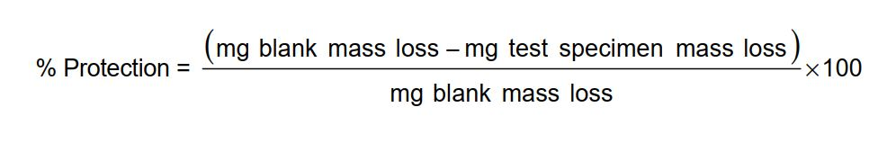

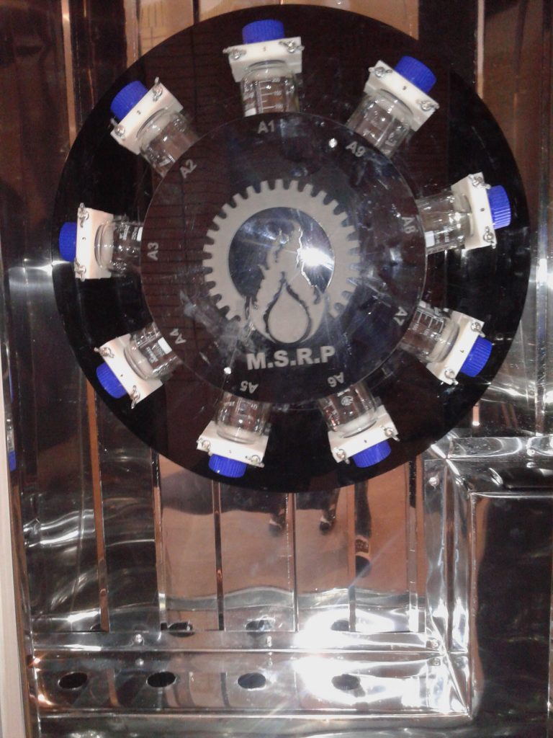

شکل 1-1- تصویر نمونه­های جاگذاری شده در دستگاه چرخش دوار

## کوپن ویل تست

کوپن ویل تست به شکل ورق تخت (flat plate) طراحی شده و ابعاد آنها تابعی از اندازه ظرف و ابعاد درب ظرف می­باشد. عموماً اندازه این نمونه­ها مطابق با استاندارد [NACE 1D182](http://msrpco.ir/wp-content/uploads/2016/03/terastandard_nace-1d182-802-1.pdf)، عبارت است از 76 در میلی­متر در نظر گرفته می­شود.

آزمون [ویل تست](http://msrpco.ir/products/inhibitor-tests/wheel/) با ریختن مقداری از سیال و ممانعت کننده ([inhibitor](https://en.wikipedia.org/wiki/Corrosion_inhibitor)) درون بطری­های آزمایش، افزودن گاز خورنده که عموماً سولفید هیدروژن (H[2](https://en.wikipedia.org/wiki/Hydrogen_sulfide)S) است و چرخاندن نمونه­ها برای دوه مشخصی انجام می­شود. چرخش بطری­ها توسط چرخ دوار wheel انجام شده و به همین دلیل به این آزمون ویل تست گفته می­شود.

این آزمون از بهترین روش­های روش­های دسته­بندی ممانعت کننده­ها در مراحل ابتدایی بررسی آنها به منظور تشخیص و خارج کردن ممانعت کننده­های ضعیف می­باشد و مطابق با استاندارد[NACE 1D182](http://msrpco.ir/wp-content/uploads/2016/03/terastandard_nace-1d182-802-1.pdf)(Wheel Test Method)  بر روی نمونه­ها انجام می­شود.

### جنس کوپن

معمولاً کوپن از جنس­های فولاد کم کربن، فولاد ضد زنگ، مس، برنز، برنج و اینکونل طراحی و ساخته می­شود.

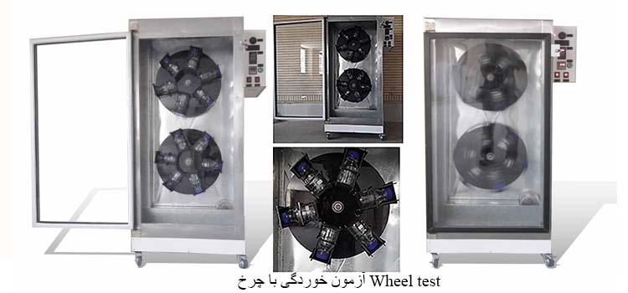

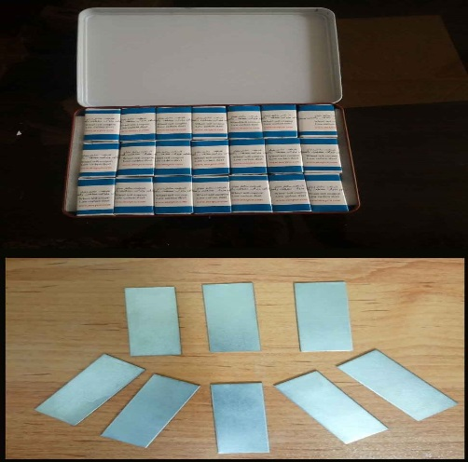

شکل1-2- تصویر کوپن و دستگاه چرخش دوار

فصل دوم

فاز آزمایشگاهی

2-1- بررسی قدرت بازدارندگی1-2-3- بنزوتری آزول

**2-1-1- تست کاهش وزن**

برای انجام آزمایش کاهش وزن غلظت­های مختلف از ماده بنزوتری آزول تهیه شد. که غلظت­های مورد بررسی 005/0 - 01/0 - 02/0 - 04/0 مولار بودند. فلز مورد بررسی فولاد کربنی st37 به شکل مکعبی بوده و به منظور عدم تماس با جداره ظرف تست سوراخی با قطر مشخص بر روی آن ایجاد گردید. به منظور آماده سازی سطح این نمونه لایه­ی اکسیدی زنگ با سمباده ی 1200 برداشته شد. سپس با استون و بعد آب مقطر شستشو داده شد و در هوای آزاد خشک شدند و به کمک ترازویی با دقت 001/0 گرم وزن شدند. برای تست کاهش وزن از سیکل حرارتی 24 ساعته استفاده شد که شامل قرار دادن ظرف تست به مدت 3 ساعت در دمای 5 درجه و بلافاصله به مدت 3 ساعت در دمای 55 درجه،2ساعت در دمای 5 درجه و در انتها 16 ساعت در دمای 55 درجه سلسیوس بود. همچنین برای ایجاد رطوبت 90 درصد از مخلوط آب و گلیسرین 11 درصد وزنی استفاده شد. در پایان تست کاهش وزن پس از شستشوی محصولات خوردگی از روی نمونه­ها (مطابق استاندارد) در مخلوط 5/3 گرم هگزامتیلن تترامین + 500 میلی لیتر آب مقطر و در دستگاه التراسونیک به مدت 10 دقیقه و در دمای محیط به کمک آب مقطر این نمونه­ها شستشو داده شده و در هوای آزاد خشک و توزین شدند. با وزن کردن مجدد این قطعه مقدار کاهش وزن نمونه محاسبه شد و برای هر نمونه توزین انجام گرفت.

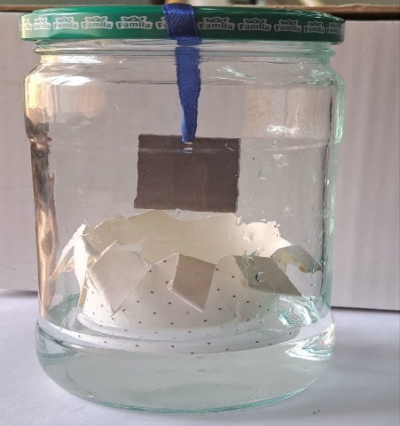

شکل 1-1 : ظرف تست بکار گرفته شده در آزمایشات کاهش وزن

**2-1-1-1- نتایج حاصل از تست کاهش وزن**

کلیه تست­ها در هر غلظتی سه بار صورت گرفته است تا خطای سیستماتیک توزین و خطای آزمایشگر کاهش و متوسط نتایج که از دید روش علمی قابل قبول است بدست آید. پس از شستشوی نمونه­ها و توزین مجدد، میزان اختلاف کاهش وزن محاسبه شده است.

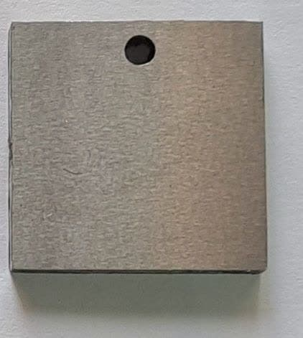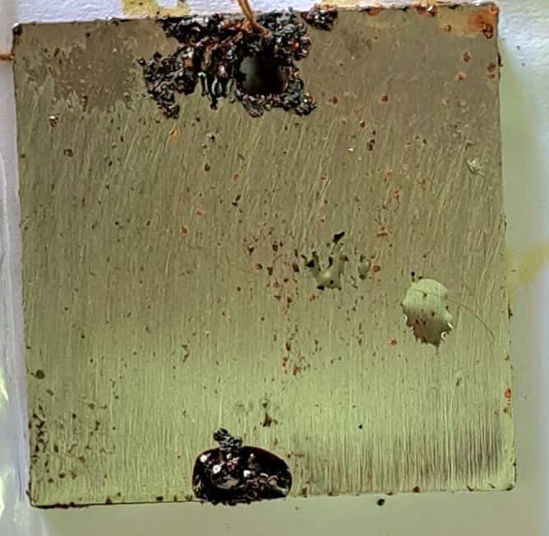

b

ذ

a

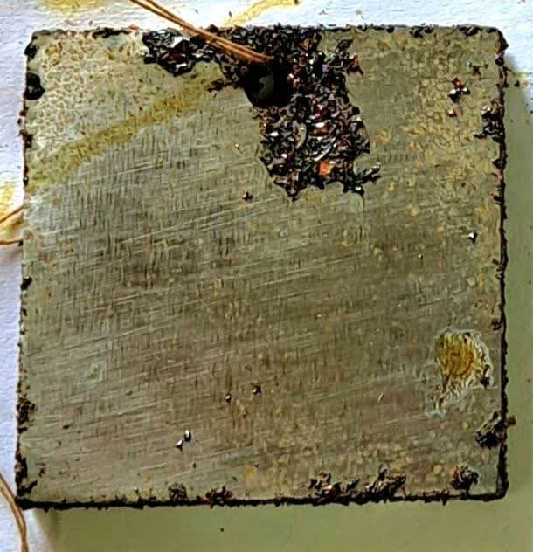

شکل 2-2 : فلز کربنی st37در a حضور بازدارنده و b عدم حضور بازدارنده

جدول 2-1 : نتایج حاصل از تست کاهش وزن

|  |  |  |  |
| --- | --- | --- | --- |
| غلظت بازدارنده | شماره آزمایش | وزن اولیه | وزن ثانویه |
|  | 1 | 26/902 | 26/901 |
| بدون بازدارنده | 2 | 26/902 | 26/901 |
|  | 3 | 26/902 | 26/901 |
| میانگین |  |  |  |
|  | 1 | 27/259 | 27/258 |
| بدون بازدارنده | 2 | 27/259 | 27/243 |
|  | 3 | 27/259 | 27/258 |
| میانگین | - |  |  |
|  | 1 | 27/193 | 27/182 |
| بدون بازدارنده | 2 | 27/193 | 27/182 |
|  | 3 | 27/193 | 27/182 |
| میانگین | - |  |  |
|  | 1 | 26/802 | 26/801 |
| بدون بازدارنده | 2 | 26/802 | 26/801 |
|  | 3 | 26/802 | 26/801 |
| میانگین | - |  |  |
|  | 1 | 27/243 | 27/242 |
| بدون بازدارنده | 2 | 27/243 | 27/242 |
|  | 3 | 27/243 | 27/242 |
| میانگین | - |  |  |

## منابع

[1] ISO 8044:2015.

[2] Deyab, M. A., et al. "Experimental evaluation of new inorganic phosphites as corrosion inhibitors for carbon steel in saline water from oil source wells." *Desalination* 383 (2016): 38-45.‏

[3] Valdez, Benjamin, et al. "Technological applications of volatile corrosion inhibitors." Corrosion Reviews 36.3 (2018): 227-238.

[4] Xia, Da-Hai, et al. "Electrochemical probes and sensors designed for time-dependent atmospheric corrosion monitoring: fundamentals, progress, and challenges." *Journal of The Electrochemical Society* 167.3 (2019): 037513.‏

[5] Chen, Zhenyu, et al. "Benzotriazole as a volatile corrosion inhibitor during the early stage of copper corrosion under adsorbed thin electrolyte layers." *Corrosion Science* 65 (2012): 214-222.‏

[6] Goncharova, O. A., et al. "A new corrosion inhibitor for zinc chamber treatment." *International Journal of Corrosion and Scale Inhibition* 7.3 (2018): 340-351.‏

[7] M. Finšgar, J. Jackson Corrosion Science 86 (2014) 17-41.

[7] Al-Amiery, Ahmed, et al. "Quantum chemical elucidation on corrosion inhibition efficiency of Schiff base: DFT investigations supported by weight loss and SEM techniques." *International Journal of Low-Carbon Technologies* 15.2 (2020): 202-209.‏

[8] Bedair, M. A. "The effect of structure parameters on the corrosion inhibition effect of some heterocyclic nitrogen organic compounds." *Journal of Molecular Liquids* 219 (2016): 128-141.‏.

[9] Simillion, Hans, et al. "Atmospheric corrosion modeling." *Corrosion Reviews* 32.3-4 (2014): 73-100.‏

[10] Gandhi, Ashish. "Storage tank bottom protection using volatile corrosion inhibitors." *Materials performance* (2001): 28-30.‏

[11] Tezdogan, Tahsin, and Yigit Kemal Demirel. "An overview of marine corrosion protection with a focus on cathodic protection and coatings." *Brodogradnja: Teorija i praksa brodogradnje i pomorske tehnike* 65.2 (2014): 49-59.‏

[12] Zheludkevich, M. L., et al. "Active protection coatings with layered double hydroxide nanocontainers of corrosion inhibitor." *Corrosion Science* 52.2 (2010): 602-611.‏

[13]Subramanian, A., et al. "An overview: vapor phase corrosion inhibitors." *Corrosion* 56.02 (2000).‏

[14] NACE 1D196

[15] ASTM D97

[16] ASTM G170

[17] ASTM E1868

[18] NACE-RP0273

[19] ASTM D445

1. steady stat
2. Data fitting
3. Nyquist
4. Bode